2018白际财务总结
Part 1 emmm...引言
这份总结的5个部分：part1是你正在看的因为财副喜欢单数所以硬凑出来的一部分瞎叨
叨；part2是白际每天工作的备忘录，直接用来做财副的工作时间表，也算有一定参考价
值吧；part3是每一步工作的具体细节和tips；part4是各种材料的汇总；Part5就是一个
财副的个人感想啦。

Part 2 工作时间表
sf?s=69496e2c&bn=Exploration&fn=&an=%E5%B7%A5%E4%BD%9C%E6%97%B6%E9%97%B4%E8%
A1%A8.png

Part 3 工作细节
&#61618;看前人经验
敲屏幕！！！一定要看前人总结，而且一定要多看一些！自己拉练基地前三年的，近期
拉练的也要看一些。尤其是第一次当财副的人...真的可以学到很多。（BBS
http://bbs.ustc.edu.cn/main.html
）
&#61618;前期宣传
&#61656;首先要建拉练前期群
&#61656;关于海报：由于这学期开学较晚等一系列原因，此次拉练前期准备较仓促，前期群里
人数50+才出了海报，真的要吸取经验教训！
&#61656;关于空间推送：大概是唯一一个发了两篇软文推送的拉练吧，主领的文是真的真的有
感觉！
&#61618;报名
通过表单大师进行网上报名，方便后期整理报名信息。制作报名表单，报名信息要求含
姓名、学号、性别、会员号、手机号，这次加入了让大家选填的拉练期冀...想要了解大
家的想法以给大家更好的拉练体验吧~
报名表做好后制成二维码，在海报、空间推送及科考各个群中扩散，让大家扫码报名。
报名表发布后，及时查看更新的报名信息并短信回复确认、再次提醒加群。
&#61618;行餐
&#61656;领队组确定行餐标准：压饼+卤蛋+鱼豆腐+小鱼干+花生米、葡萄干
&#61656;关于花生米和葡萄干：在上学期龙须山拉练中任老板提出，作为能量补充，获得好评
。这次给每人准备150ml小瓶装的花生米/葡萄干混合物，是三天的量，作为重装时的能
量补充物。以前自己用500ml的瓶子装过，就大概算了一下量...马马虎虎买了一些，打
算装完不够再去买一些，结果就差一点点，就匀了匀每个瓶子正好装得差不多。
&#61618;积分统计
&#61656;训练积分：246西区训练、357东区训练，两边各一份签到表，一个训练周期结束后周
五晚进行积分统计。
&#61656;岩队训练积分：wxd每周五都会把当周岩队的积分表发给我，在此表示感谢~
&#61656;植物园定向越野1.5积分：由项目负责人sh提供名单，感谢~积分算入第三周期积分内
。
&#61618;包车
此次选择海佩公司，39座全包。
联系方式：13705605811 /13345510016沙启曙
沙队人真的超级nice，包车合同参考去年白际的合同，基本没什么问题。司机师傅也和
前两年是一个人，很热情很nice。
&#61618;装备讲解&体测
&#61656;为方便东西区同学以及大家的时间，安排两次装备讲解和体测：3.31西区，4.1东区。
&#61656;提前两天短信通知。
&#61656;未参加装备讲解的同学不能参加拉练。
&#61656;提醒大家体测后保持通讯畅通。
&#61618;定名单
&#61656;基本法则：先把没参加装备讲解的去掉，按积分排序，一个一个打电话，同时了解队
员情况，确定背锅侠、炊事组。
&#61656;建拉练群，把队员拉进群...领队组晚上闲来无事还绞尽脑汁给大家都设置了专属群名
片，算是活跃一下群，增进感情？
&#61656;在前期群公布名单，解散前期群。
&#61618;动员大会
&#61656;提前短信通知。时间/地点/内容/带多少钱。
&#61656;签个人安全责任书*3，一份自己留着，一份放协会，一份给会长上交管指委。发个人
注意事项，分组名单。
&#61656;统计身份证号码，便于买保险。
&#61656;公布财务预算、收钱，支付宝转账让大家备注姓名。
&#61618;保险
&#61656;动员大会前作表单让大家填写身份证号码等个人信息，动员大会时核对。
&#61656;平安保险商城
http://url.cn/5TOvunZ
&#61656;建拉练群，把队员拉进群...领队组晚上闲来无事还绞尽脑汁给大家都设置了专属群名
片，算是活跃一下群，增进感情？
&#61656;保险要多买一天，如本次购买4.5-4.8四天，防止返回合肥后就医等保险报销出现问题
。
&#61618;采购
&#61656;行餐 趁3.8搞活动提前网购了一波~
&#61656;杂物 雨衣考虑到白际充沛的雨水特意买了贵一些的雨衣，结果是比一块多钱的厚实了
但那个口子真的是哎不吐槽了；手套听了tjz的建议买带塑点防滑的手套，觉得真的好用
；护目镜专门为大厨准备的，效果不错~
&#61656;食材 主食人均每餐面100g、米150g，这样算下来在略微多一点，就刚刚好。天气比较
冷，第一晚的餐就准备了五斤猪肉，出发前一天下午买好可以找地方冻一晚上（出发时
一定要记得带），有鲜肉吃真的是美滋滋。其他的配菜调料什么的大厨买得开心就好，
但一定要控制住预算。
&#61618;订餐
&#61656;出发早餐 原本想要准备一份比较丰盛的早餐，后来因为出发时间变动，就没有早餐了
就没有早餐了。
&#61656;聚餐 大火老骨头简直不二之选！提前一个月就问好那边可以坐三桌，两桌在一个包厢
，另一个是隔开的，但科考人的热情怎么会被一堵墙阻挡？所以根本无所畏惧。老板一
如既往地热情，折扣也很高，五百块钱的预算可以让大家吃得特别好~
&#61618;拉练前
&#61656;联系司机，确认接头地点。
&#61656;发短信给队员，提醒大家明早按时起床。
&#61656;这次白际出发比较特殊，早上通知很仓促，一言难尽。。。
&#61618;拉练中
&#61656;出发当天五点联系司机，五点半校门口接车，确认油够。
&#61656;到拉练地点后安排司机食宿。本次白际按住宿120元/天*2天，用餐50元/天*3天，共
410元一次付给司机，让司机自己去找地方。
&#61656;停车费。25元/天*2天。
&#61656;柴火费。到老乡家买柴，参考去年白际的柴火费，是在靠外被开发的一片买的，觉得
比较贵。今年特意去里面的老乡家买柴，在柴火费上较去年倒是省了近一半的钱。
&#61618;拉练结束
&#61656;到合肥用餐地点前30分钟通知饭店准备上菜。
&#61656;各群发消息欢迎接车。
&#61656;下车后跟司机结清车费。
&#61656;一人一语
&#61656;在网盘ASEUSTC02@163.com里面建一个文件夹，让大家上传自己拍的照片到以自己的名
字命名的一个文件夹里
&#61656;聚餐结账
&#61656;通知大家还装备
&#61656;组织聚会
&#61618;财务决算，退款
收钱的时候本想按预算差不多收好，甚至少收一点，这样拉练结束后总好过给三十几号
人一次次转账...但听了一些建议，还是按每人三百这样多收了一些，让大家拉练后可以
收到退的钱提升拉练体验？

Part 4 资料汇总

&#61618;上交团委（财富需要负责的部分）：个人安全责任书（分管委员），新闻稿（asc@
ustc.edu.cn,并且抄送给分管委员，不懂的联系财务部，要附上图片）
&#61618;上交财务部：包车发票，包车证明，包车合同。
&#61618;其他：协会保留一份安全责任书，拉练结束之后应该也没什么用了；BBS上发送总结；
微信推送队员感想。
&#61618;包车合同
sf?s=69496e2c&bn=Exploration&fn=&an=%E5%8C%85%E8%BD%A6%E5%90%88%E5%90%8C.png
&#61618;包车证明
sf?s=69496e2c&bn=Exploration&fn=&an=%E5%8C%85%E8%BD%A6%E8%AF%81%E6%98%8E.png
&#61618;保险
sf?s=69496e2c&bn=Exploration&fn=&an=%E4%BF%9D%E9%99%A9%E5%8D%95.png
&#61618;财务预算
sf?s=69496e2c&bn=Exploration&fn=&an=%E8%B4%A2%E5%8A%A1%E9%A2%84%E7%AE%97.png
&#61618;财务决算
sf?s=69496e2c&bn=Exploration&fn=&an=%E8%B4%A2%E5%8A%A1%E5%86%B3%E7%AE%97.png
&#61618;食材清单
sf?s=69496e2c&bn=Exploration&fn=&an=%E9%A3%9F%E6%9D%90%E6%B8%85%E5%8D%95.png

Part 5 my碎碎念...
去白际当副领的想法大概从好早就有了...白际是初练的地方，就很想作为领队组初练的
地方，强行一波白际情结吧。
接白际的财副，真的可以说是很积极了。看了很多之前的领队组总结，学到挺多东西。
报名表、财务预算什么的都很早做好，然后网购买雨衣手套行餐什么的差不多在出发两
周前就全部到货了。所以觉得这次自己做的还是比较好的。
关于失误...保鲜袋买少了，买的时候没仔细看一卷有多少个，幸好xj自己带了保鲜袋，
不然就要让大家用垃圾袋吃饭了。还有比较遗憾的事情，在最后统计队员的时候由于失
误多算了一个人，发现后只好又打电话通知他没有入选，真的是很抱歉。
关于拉练...这次由于出发时间比较晚，第二天的行程被迫变动就没能走比较好玩的峡谷
，所以整个行程都算是相当轻松的吧。老狗很多，守夜的人很多，所以也没有认识几个
萌新，没有听到什么故事，没能见证新故事的发生...算是此次白际行的一丢丢小遗憾？
但开心的事情还是挺多啊，和好多人的第一次拉练，第一次吃小瑛做的饭饭，第一次在
行军路上放肆地唱歌，哎真的是被gay哥和xy圈粉~
关于感谢...真的要感谢很多很多人。感谢我的主领小白和其他两个副领gsq和tjz，一起
共事真的很开心；感谢一直关心着这次拉练给我提了各种醒并且最后找不到大厨被硬生
生当了大厨的小瑛，觉得部长真好；感谢在出发前面对突发情况时给我们各种出主意的
标标，接车时那句“你们都在，我得去”真的感动到不行；感谢在出发前一直在团委那
边周旋并安慰我们让我们不要着急的会长，让大家在最后得以顺利出发；感谢此次拉练
的每一位队员，和你们相伴的三天很充实。
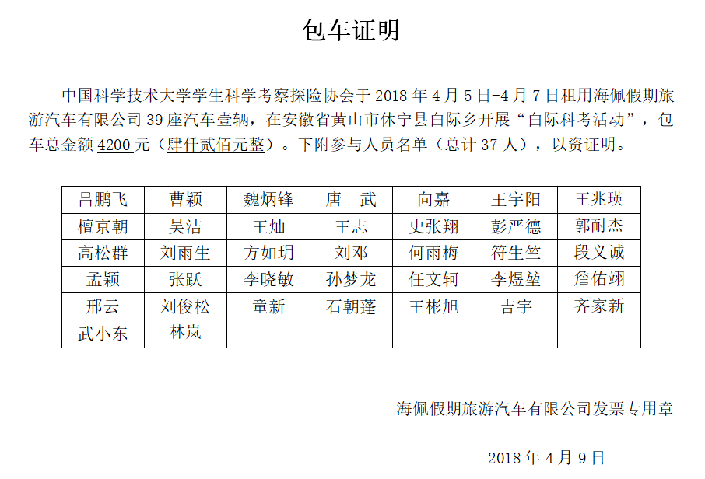
最后...关于白际，每年回来都会有一些特别的情绪...不知道明年会不会想要再去一次
，但再去的话希望可以心境开阔一些。
